世羅町長を訪問し、多文化共生について協議しました

昨年度、本学は広島文教大学とともに世羅町と連携して広島広域都市圏地域貢献人材育成支援事業「多文化共生のまちづくりの推進」（https://www.city.hiroshima.lg.jp/site/kouiki/240368.html）を行いました。今年度は当該事業を発展させ、さらに学生の参加を促すことを目的に地域基盤研究機構の地域戦略協働プロジェクトの活動の一環として「多文化共生のまちづくりの推進事業」を実施しています。
昨年度の広島市の事業に参加した本学並びに広島文教大学の学生が2022年９月20日に世羅町長を訪問し、世羅町の多文化共生の状況について意見交換等を行いました。主に世羅町の交通情報を含めた行政情報の多言語化、防災（訓練）への外国人市民の参加促進、日本語教育のさらなる充実などが協議テーマとなりました。意見交換会の最後に世羅町での外国人市民との交流の参加が学生側からは提案され、世羅町が検討している事業と連携する形で、交流会を今年度実施することとしました。意見交換会の後には、町長のご厚意で応接室にて世羅町の印象や街づくりについて歓談しました。
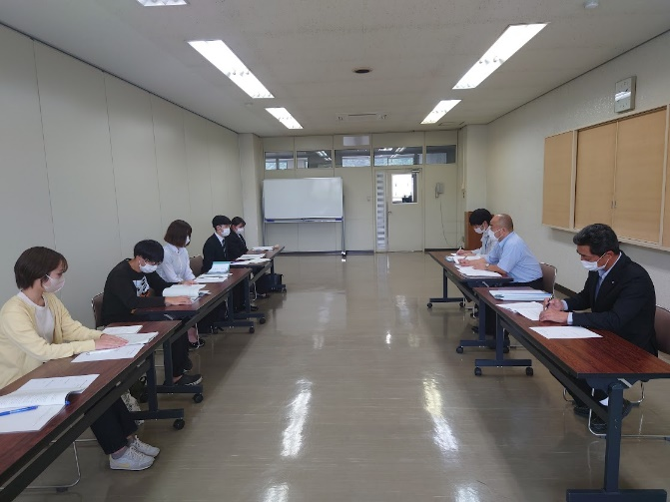
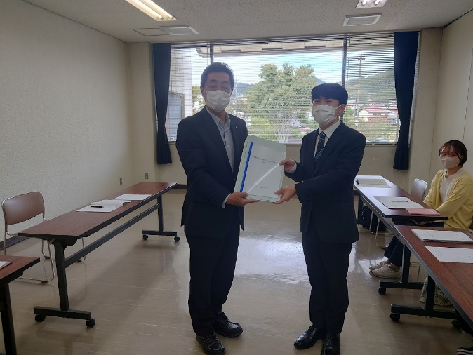
世羅町長に昨年度成果報告書を手渡しました 意見公開会の様子
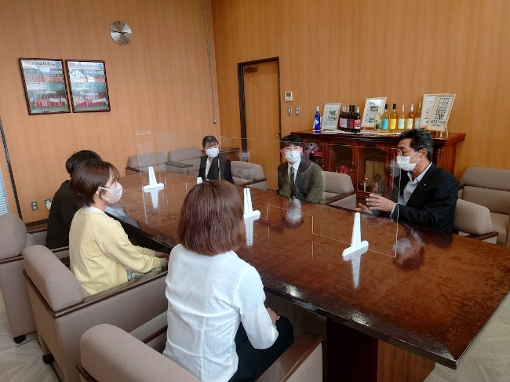
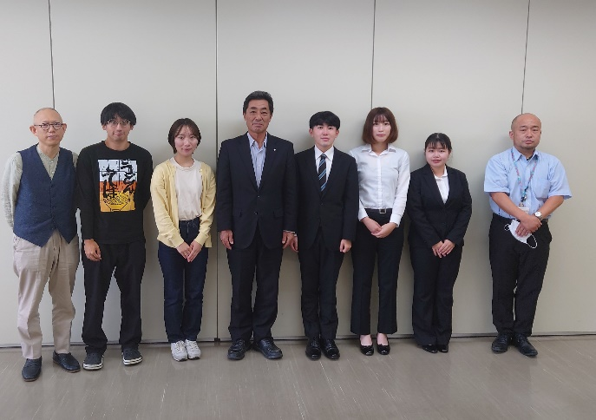

記念撮影（撮影時のみマスクを外しました） 応接室での懇談

